**Дано**

Таблица истинности:

|  |  |  |  |
| --- | --- | --- | --- |
| a | b | c | f |
| 0 | 0 | 0 | 1 |
| 0 | 0 | 1 | 1 |
| 0 | 1 | 0 | 1 |
| 0 | 1 | 1 | 0 |
| 1 | 0 | 0 | 0 |
| 1 | 0 | 1 | 1 |
| 1 | 1 | 0 | 0 |
| 1 | 1 | 1 | 0 |

Тип нормальной формы оптимизированной функции: МДНФ

Базис реализации функции в электронной схеме: Пирса (ИЛИ-НЕ)

**Решение**

Формула совершенной нормальной формы функции

$$f\left(a,b,c\right)=(a∨\overline{b}∨ \overline{c})∧(\overline{a}∨b∨c)∧(\overline{a}∨\overline{b}∨c)∧(\overline{a}∨\overline{b}∨\overline{c})$$

Карта Карно с группами покрытия

|  |  |  |  |  |
| --- | --- | --- | --- | --- |
| bc  a | 00 | 01 | 11 | 10 |
| 0 | 1 | 1 | 0 | 1 |
| 1 | 0 | 1 | 0 | 0 |

Формула минимальной нормальной формы функции (МДНФ)

$$f\left(a,b,c\right)=(\overline{a}∨c)∧(\overline{b}∨\overline{c})$$

Формула МНФ, в соответствии с базисом

$$f\left(a,b,c\right)=\left(\overline{a}∨c\right)∧\left(\overline{b}∨\overline{c}\right)=\overline{\overline{\left(\overline{a}∨c\right)∧\left(\overline{b}∨\overline{c}\right)}}=\overline{\overline{\left(\overline{a}∨c\right)}∧ \overline{\left(\overline{b}∨\overline{c}\right)}}$$

Схема логической функции в Quartus

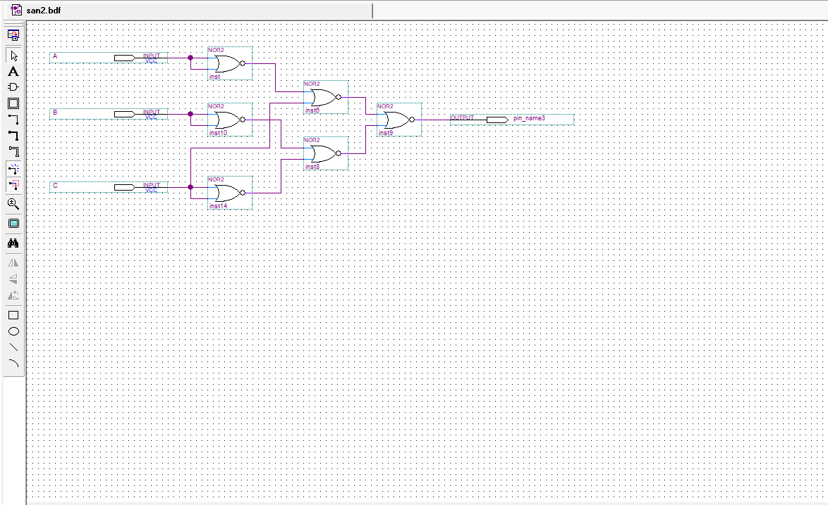

Изображение окна «Simulation Report»

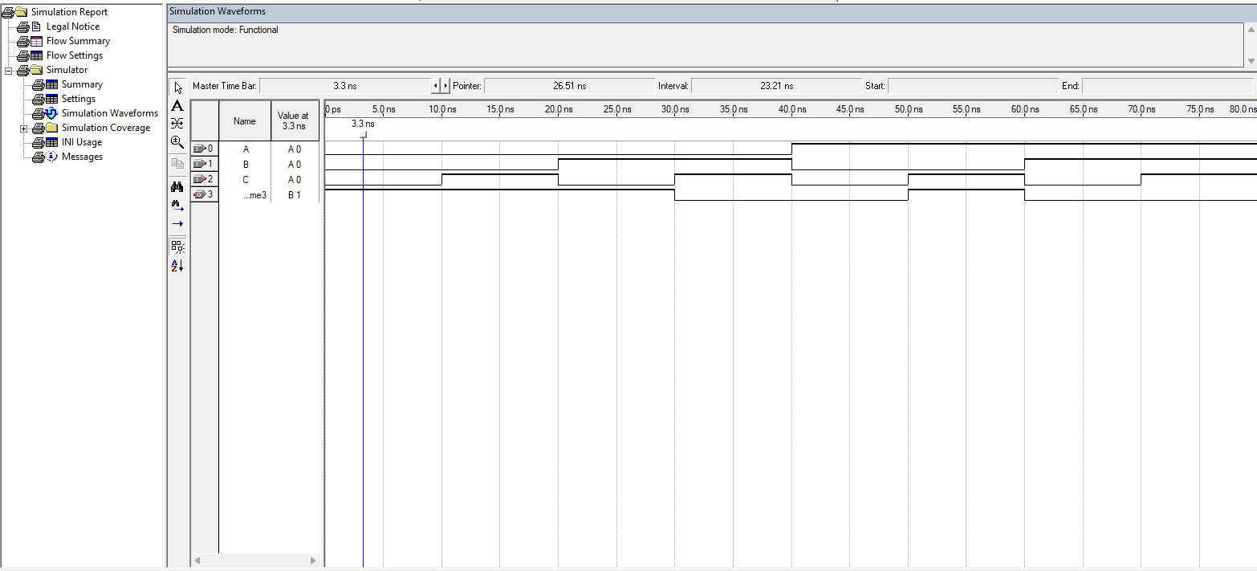

Результаты симуляции работы логической функции

|  |  |  |  |  |
| --- | --- | --- | --- | --- |
| t, ns | Аргументы функции | | | Значение функции |
| a | b | c | f |
| 5 | 0 | 0 | 0 | 1 |
| 15 | 0 | 0 | 1 | 1 |
| 25 | 0 | 1 | 0 | 1 |
| 35 | 0 | 1 | 1 | 0 |
| 45 | 1 | 0 | 0 | 0 |
| 55 | 1 | 0 | 1 | 1 |
| 65 | 1 | 1 | 0 | 0 |
| 75 | 1 | 1 | 1 | 0 |

**Заключение**

Для реализации данной функции на ПЛИС можно использовать два метода: написание программы на специальном языке программирования, предназначенном для описания поведения аппаратуры (отсюда название – программируемая логическая интегральная схема) или создание схемы работы устройства. Для данной функции была построена схема, использующая двоичную логику и ее элементы. В данном случае схема построена на элементе ИЛИ-НЕ.